[北京科技大学材料科学与工程学院首席教授论文遭质疑](https://mp.weixin.qq.com/s?__biz=Mzk1NzMzNDk1Mg==&mid=2247485008&idx=1&sn=ddeda9a9e1924f63794fb876bc44fe0f&chksm=c22774b90ae78021e0fe6485f403cb2569d8bb30e4bc55bb01f1aa20935004a488006d115a79&scene=126&sessionid=1743612913)

原创  诚信君[学术诚信拷问](javascript:void(0);)2025-04-01 13:59:27广东

**01**

**论文信息**

近日，**北京科技大学材料科学与工程学院**在《International Journal of Electrochemical Science》（2013年4月）期刊上的研究“Electrochemical Characterization of Multi-walled Carbon Nanotubes/ Polyvinyl Alcohol Coated Electrodes for Biological Applications”（doi: 10.1016/s1452-3981(23)14719-5）因图像问题引发关注。该研究由：Wei Li , Yudong Zheng （通讯作者，音译郑裕东） , Xiaoli Fu , Jiang Peng , Lingling Ren , Pengfei Wang , Wenhui Song共同完成。

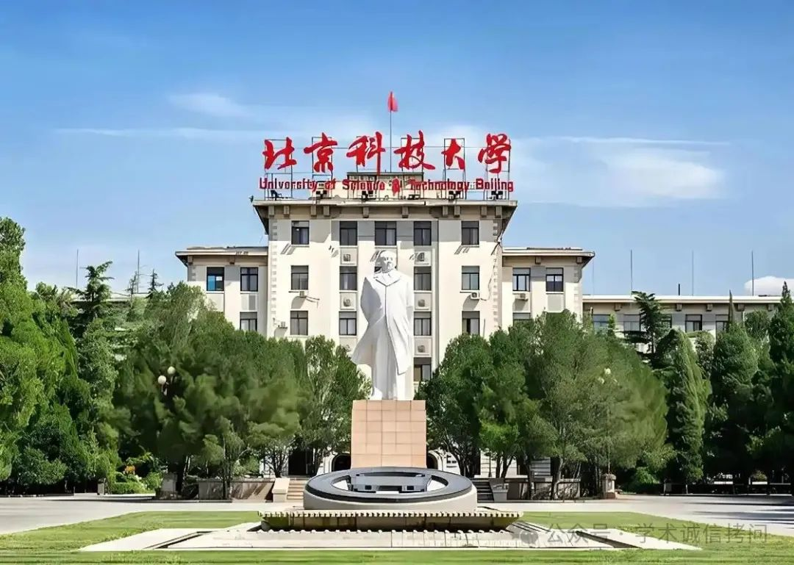

**02**

**发表期刊**

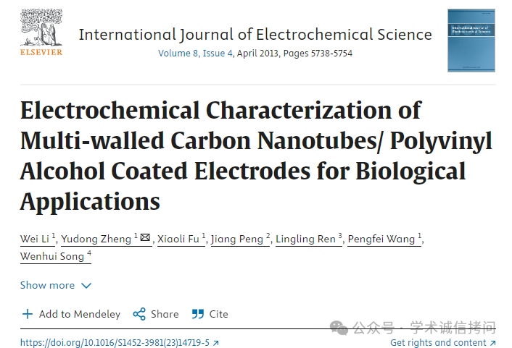

**03**

**质疑内容**

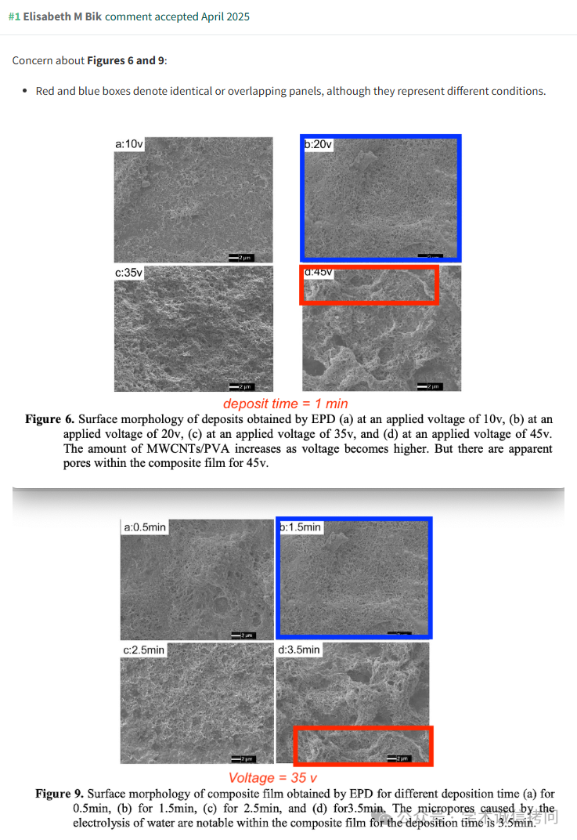

消息来源：

https://pubpeer.com/publications/C640AEC61EE068581C53E392CDF3B8

郑重声明：

文中所有信息均来自学术网以及公开资料，仅供读者参考。若认为本内容侵犯您或者贵单位的权益，请及时与我们联系。

